***Примерный перечень заданий***

***для проведения диагностического тестирования***

***при аккредитационном мониторинге***

***по дисциплине ОП.09 Информатика***

***для специальности***

***23.02.06 Техническая эксплуатация подвижного состава железных дорог***

*Вставьте пропущенное слово*

1 Информация, воспринимаемая человеком зрительно, называется …

*Выберите один правильный ответ*

2 Доступность – это свойство информации…

а) определяющее уровень возможности получения данных

б) отражающее степень ее соответствия текущему моменту времени

в) отражающее меру возможности ее получения

г) означающее, что по составу она достаточна для принятия правильного решения

*Вставьте пропущенное слово*

3 Свойством информации, определяющим степень соответствия информации текущему времени, является…

4 Свойство информации, определяющее достаточность данных для принятия правильного решения, называется…

5 С помощью клавиатуры выполняется __________ информации

*Выберите один правильный ответ*

6 Основным информационным процессом для коммуникационной технологии является _______ информации

а) передача

б) отбор

в) создание

г) корректировка

*Вставьте пропущенное слово*

7 Шестнадцатеричное число 1В в десятичной системе счисления равно…

8 Десятичное число 18 в шестнадцатеричной системе счисления равно…

9 Двоичное число 1011 в десятичной системе счисления равно…

10 При восьмиразрядном кодировании текста на запись символа отводится байт, следовательно, для словосочетания

*19 декабря*

потребуется количество байт, равное …

11 Количество символов, закодированных побайтно в двоичном сообщении 01110101 10111001 01100100, равно __байт

*Выберите один правильный ответ*

12 Таблица ASCII-кодов предназначена для цифрового кодирования …

а) звука

б) символов

в) видео

г) графики

*Вставьте пропущенное число*

13 При восьмиразрядном кодировании текста на запись символа отводится байт, следовательно, для слова

*Информация*

потребуется количество бит, равное …

14 Используя m двоичных разрядов можно закодировать N = 2m независимых значений, следовательно, количество бит, необходимое для кодирования 128 различных значений, равно …

15 При кодировании графических изображений глубина цвета в 8 бит позволяет отображать количество цветов равное…

16 Для двоичного кодирования целых чисел в диапазоне от 0 до 65535 достаточно использовать __бит

*Выберите несколько правильных ответов*

17 Равными между собой значениями объемов информации являются …

а) 10 кбайт

б) 1024 байт

в) 10240 байт

г) 10240 бит

*Вставьте пропущенное число*

18 1 байт =? Бит

*Вставьте пропущенное слово*

19 … ‑ понятное и точное предписание исполнителю совершить последовательность действий, направленных на решение поставленной задачи или цели

20 Основное свойство алгоритма, характерное только для решения задач на ЭВМ?

21 Основное свойство алгоритма, которое говорит о том, что алгоритм должен приводить к решению задачи за определенное число шагов?

22 … алгоритм – это алгоритм, содержащий многократное повторение некоторых операторов

23 … алгоритм – это алгоритм, в котором команды выполняются последовательно друг за другом

24 … алгоритм – это алгоритм, в котором команды выполняются в зависимости от истинности условия

25 Какого тип алгоритма изображен на блок-схеме:



26 Установите соответствие между фигурами блок-схемы и их смысловой нагрузкой

|  |  |  |
| --- | --- | --- |
| 1) |  | а) блок ввода-вывода информации  б) логический блок  в) блок начала и конца алгоритма  г)блок модификатор  д) блок обработки |
| 2) |  |
| 3) |  |
| 4) |  |

*Выберите один правильный ответ*

27 Фрагмент блок-схемы представляет собой алгоритм, который содержит команду ветвления:



а) в полной форме

б) во вспомогательной форме

в) в сокращённой форме

г) в линейной форме

28 Графическое задание алгоритма (блок/схемы) – это:

а) способ представления алгоритма с помощью геометрических фигур

б) представление алгоритма в форме таблиц и расчетных формул

в) система обозначения правил для единообразной и точной записи алгоритмов их исполнения

г) схематическое изображение в произвольной форме

*Вставьте пропущенное слово*

29 …шина включает в себя шину данных, шину адресов и шину управления

30 … ‑ это интегральная микросхема, которая выполняет поступающие на ее вход команды (например, вычисление) и управляет работой машины

31 Подключение отдельных периферийных устройств компьютера к магистрали на физическом уровне возможно с помощью …

32 … принцип построения компьютера позволяет пользователю ) самостоятельно комплектовать и модернизировать конфигурацию ПК

33 Производительность работы компьютера (быстрота выполнения операций) зависит от … частоты процессора

34 Установите соответствие между периферийными устройствами компьютера и их разновидностью в классификации.

|  |  |
| --- | --- |
| 1) сканер  2) плоттер  3) дигитайзер  4) джойстик  5) колонки  6) микрофон | а) устройство ввода  б) устройство вывода |

*Выберите один правильный ответ*

35 Теоретические основы функционирования и структуры ЭВМ разработаны группой учёных под руководством:

а) Джона фон Неймана

б) Билла Гейтса

в) Эмиля Поста

г) Алана Тьюринга

*Выберите один правильный ответ*

36 Жесткий диск относится к … памяти персонального компьютера.

37 Флоппи-диск, CD-RW, флэш-память, жёсткий диск являются … информации.

38 При выключении компьютера информация, с которой работает пользователь, стирается в … памяти.

39 …-память процессора предназначена для ускорения доступа к необходимой процессору информации.

40 … память необходима для хранения исполняемой в данный момент времени программы и данных, с которыми она непосредственно работает.

41 … память необходима для долговременного хранения информации после выключения компьютера

42… используется для хранения программ, требующихся для запуска и тестирования компьютера при его включении.

43 Запоминающим устройством, используемым при обмене данными между процессором и оперативной памятью, является …-память.

44 … ‑ это процесс записи на диск специальной управляющей информации, определяющей точки начала и конца отдельных секторов диска,

45 Расположите носители информации по увеличению их возможной ёмкости

а) флэш-память

б) CD-RW

в) флоппи-диск

г) жёсткий диск

46 Установите соответствие между названиями носителя информации и их возможной ёмкостью

|  |  |
| --- | --- |
| 1) жёсткий диск  2) флоппи-диск  3) CD-RW  4) флэш-память | а) 32Гбайт  б) 1,44Мбайт  в) 700Мбайт  г) 1Тбайт |

*Выберите один правильный ответ*

47 Устройством хранения информации, основанным на принципе магнитной записи, является …

а) DVD-привод

б) жёсткий диск

в) оперативная память

г) флэш-память

*Вставьте пропущенное слово*

48 … система ‑ это комплекс системных программ, необходимый для согласованной работы всех устройств и прикладных программ компьютера.

49 … ‑ это служебные программы, расширяющие стандартные возможности оборудования и операционных систем.

50 Пользовательский … ‑ это среда, организующая взаимодействие пользователя с компьютером

51 Папка, в которой хранятся все папки и файлы, называется …

52 Операционную систему с диска в ОЗУ загружает … операционной системы

53 При включении компьютера процессор обращается к … запоминающему устройству.

54 … называется папка, в которой пользователь работает в данный момент времени.

55 Базовая система ввода-вывода (…) выполняет самотестирование компьютера и передает управление системному загрузчику.

56 …процессор обрабатывает вводимые пользователем команды.

57 Для структурирования информации на диске используются файлы и …

58 … (папка, директорий) – это специальное место на диске, в котором хранятся имена файлов, их тип, сведения о размере файлов, времени их последнего обновления, атрибуты (свойства) файлов и т.д.

59 … операционных систем — это программа, облегчающие работу пользователя с файлами и папками (каталогами) и предоставляющаяему ряд дополнительных сервисных услуг.

60 Для создания папки следует придерживаться следующего алгоритма:

а) удалить надпись Новая папка

б) в появившемся меню выбрать Папку

в) выполнить команду контекстного меню Создать

г) напечатать нужное имя папки и нажать Enter

*Выберите один правильный ответ*

61 В операционной системе файл может быть…

а) скрытым

б) только для записи

в) родительским

г) прозрачным

*Выберите несколько правильных ответов*

62 К функциям операционной системы относятся…

а) создание новых программ

б) выполнение команд пользователей

в) обеспечение защиты от вирусов

г) обеспечение доступа к данным

Выберите один правильный ответ

63 Выберите утверждение, верно отражающее основное правило работы с объектами в операционной системе

а) введите действие в командной строке.

б) выделите объект и выполните действие с помощью функциональной клавиши.

в) выделите объект и выполните над ним действие.

г) выберите действие и выполните его над объектом

*Вставьте пропущенное слово*

64 Операционная система относится к … программному обеспечению

65 Какое слово пропущено в схеме?

**… программное обеспечение**

Графический редактор

Текстовый редактор

Табличный процессор

66 … — это программа, управляющая работой конкретного устройства ввода-вывода

67 Антивирусные программы относятся к классу … программного обеспечения

68 Программы, предназначенные для обеспечения работы компьютера и сетей ЭВМ, относятся к классу … программного обеспечения

69 Программы, с помощью которых пользователь решает свои информационные задачи, не прибегая к программированию, относятся к классу … программного обеспечения

70 … обеспечение ПК выполняет следующие функции:

- согласовывает работу аппаратных частей компьютерной системы

- поддерживает пользовательский интерфейс

71 К … программному обеспечению относятся драйверы, утилиты, архиваторы

72 … программами, расширяющими стандартные возможности оборудования и операционных систем, являются утилиты

73 … программным обеспечением называется программное обеспечение, с помощью которого пользователь решает свои информационные задачи, не прибегая к программированию

74 Классом программ, содержащим текстовый процессор, электронные таблицы, системы управления базами данных, графические редакторы, компьютерные игры, является прикладное программное обеспечение … назначения

75 Программа для создания, редактирования, форматирования, сохранения и печати текстовых документов называется текстовым …

76 Программа для создания, редактирования, сохранения и печати текстовых документов называется текстовым …

77 Классом прикладных программ, решающих более узкие задачи, а также задачи профессионального характера в различных предметных областях, является прикладное программное обеспечение … назначения

78 Взаимодействие между устройствами компьютера обеспечивает … интерфейс

79 Установите соответствие между приложением и типом файла, создаваемого в этом приложении по умолчанию. К каждой позиции, данной в первом столбце, подберите соответствующую позицию из второго столбца.

|  |  |
| --- | --- |
| 1) .jpg  2) .gif  3) .doc  4) .png  5) .rtf  6) .txt  7).bmp | а) Текстовый  б) Графический |
|
|
|
|
|
|

*Выберите несколько правильных ответов*

80 К прикладному программному обеспечению относятся …

а) языки программирования

б) настольные издательские системы

в) бухгалтерские системы

г) утилиты

81 Установите соответствие между видами программного обеспечения (ПО) и их назначением

|  |  |
| --- | --- |
| 1) Системное ПО  2) Базовое ПО  3) Служебное ПО | а) взаимодействует с ПЗУ |
| б) предназначено для автоматизации работ по проверке, наладке и настройке компьютерной системы |
| в) является ядром операционной системы |
| г) предназначено для решения прикладных задач |

*Выберите один правильный ответ*

82 Комплекс программных средств, предназначенных для разработки компьютерных программ на языке программирования, является:

а) операционная система

б) система программирования

в) программное обеспечение

г) текстовый процессор

83 Программное обеспечение классифицируется на:

а) базовое, стандартное, прикладное

б) практическое, прикладное, системное

в) системное, прикладное, системы программирования

*Вставьте пропущенное слово*

84 Файл, содержащий внедрённый в него вирус, называется …

85 … называется специальная программа для обнаружения, уничтожения и защиты от компьютерных вирусов

86 Компьютерные вирусы, которые внедряются в программы и обычно активизируются при их загрузке, называются …

87 Вирус, скрывающий себя за счёт шифрования основного тела вируса и существенной модификации от копии к копии модуля-расшифровщика, называется …

88 … вирусы существуют и размножаются в среде локальных и глобальных сетей

89 Программы-ревизоры, программы-детекторы являются … программами

90 Программы-… обеспечивают поиск и обнаружение вирусов в оперативной памяти, на внешних носителях, и при обнаружении выдают соответствующее сообщение

91 Программы-… не только находят зараженные вирусами файлы, но и «лечат» их, т.е. удаляют из файла тело программы вируса, возвращая файлы в исходное состояние

92 Программы-… представляют собой небольшие резидентные программы, предназначенные для обнаружения подозрительных действий при работе компьютера, характерных для вирусов

*Выберите один правильный ответ*

93 Найдите отличительные особенности компьютерного вируса:

а) он обладает значительным объемом программного кода и ловкостью действий

б) компьютерный вирус легко распознать и просто удалить

в) вирус имеет способности к повышению помехоустойчивости операционной системы и к расширению объема оперативной памяти компьютера

г) он обладает маленьким объемом, способностью к самостоятельному запуску и многократному копированию кода, к созданию помех корректной работе компьютера

94 Компьютерные вирусы ...

а) пишутся людьми специально для нанесения ущерба пользователям персональных компьютеров

б) возникают в связи со сбоями в аппаратных средствах компьютера

в) зарождаются при работе неверно написанных программных продуктов

г) являются следствием ошибок в операционной системе компьютера

95 Под многоплатформенностью антивирусной программы понимается …

а) использование большого объема вирусной базы

б) наличие версий программы под различные конфигурации компьютера

в) наличие версий программы под различные операционные системы

г) умение программы работать с файлами различных типов

*Вставьте пропущенное слово*

96 Текстовый процессор – это программа, предназначенная для создания, редактирования и … текстовой информации

97 В ряду «символ – … – строка – фрагмент текста» пропущено

98 Процесс оформления страницы, абзаца, строки, символа называется … текста

99 Удалить символ … от курсора в текстовом документе можно клавишей Delete

100 Нажатие клавиши Enter при наборе текста обозначает окончание …

101 Для выделения … в текстовом процессоре необходимо установить указатель мыши слева от начала строки и щёлкнуть левой кнопкой мыши

102 Под … в текстовом процессоре понимается проверка и исправление текста при подготовки его к печати

103 Добавить в текст знак, отсутствующий на клавиатуре можно командой Вставка - …

104 Для выделения … в текстовом документе необходимо указать на любой символ фрагмента текста и щёлкнуть два раза левой кнопкой мыши

105 Для выделения … текста в текстовом процессоре установить курсор мыши на любое слово абзаца и трижды щёлкнуть левой кнопкой мыши

106 В текстовом процессоре при задании параметров … устанавливаются поля, ориентация

107 В текстовом процессоре при задании параметров … устанавливаются гарнитура, размер, начертание

108 В текстовом процессоре при задании параметров … устанавливаются отступ, интервал, выравнивание

109 Удалить символ … от курсора в текстовом документе можно клавишей Backspace

110 Установите соответствие между отформатированными текстами и установленными отступами первой строки

|  |  |
| --- | --- |
| 1)  2)  3) | а) нет  б) выступ  в) отступ  г) точно |

111 Установите соответствие между командами форматирования и отформатированными фрагментами документа текстового процессора

|  |  |
| --- | --- |
| 1) Интервал  2) Зачеркнутый  3) Смещение | а)  б)  в)  г) |

112 Установите соответствие между командами изменения регистра и полученными после их применения фрагментами текстового документа

|  |  |
| --- | --- |
| 1) Все строчные  2) Изменить регистр  3) Все прописные | а)  б)  в)  г) |

113 Установите соответствие между способами выравнивания данных в ячейках таблицы и отформатированными в первой строке таблицами

|  |  |
| --- | --- |
| 1)  2)  3) | а)  б)  в)  г) |

*Вставьте пропущенное слово*

114 Электронная … – это программа, моделирующая на экране двумерную таблицу, состоящую из строк и столбцов

115 Небольшой чёрный квадратик в правом нижнем углу выделенного блока (диапазона, ячейки) называется маркером …

116 … ячейки в электронной таблице определяется названием столбца и номером строки

117 Совокупность ячеек в электронной таблице называется …

118 Что является минимальным элементом электронной таблицы?

119 A, B, C, … , Z, AA, AB, AC, … используются для обозначения _____.

120 В электронной таблице выделен диапазон ячеек А1:В2. Сколько ячеек входит в этот диапазон?

121 Какая называется ссылка $A$5?

122 Какая называется ссылка $A5, A$5?

123 Какая называется ссылка A5?

124 При копировании формулы из ячейки С3 в смежные ячейки столбца С в ячейке С7 вычисления будут проводиться по формуле…

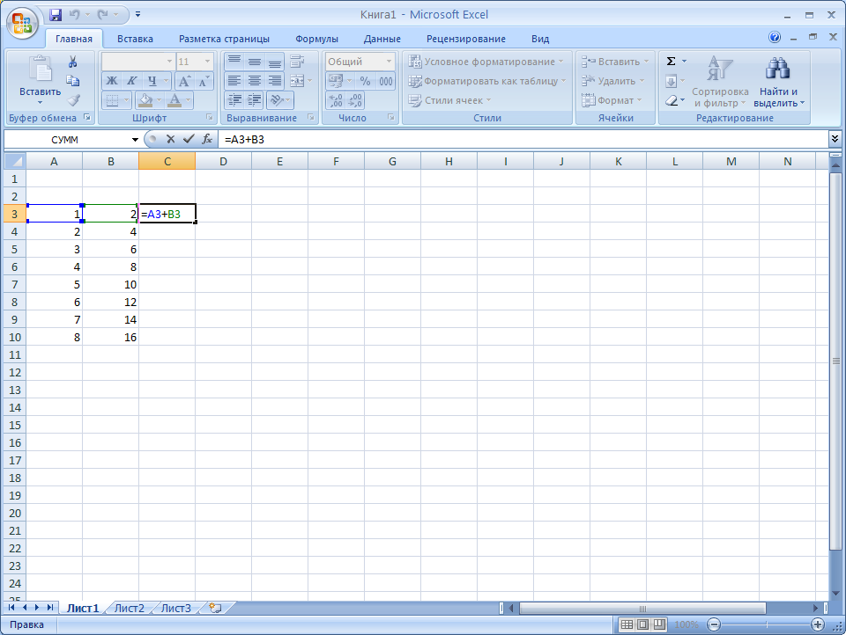

125 Результатом копирования формулы из ячейки С3 в ячейку С7 является…



126 Результатом вычисления в ячейке С1 будет…



127 Результатом вычисления в ячейке С4 электронной таблицы будет число:

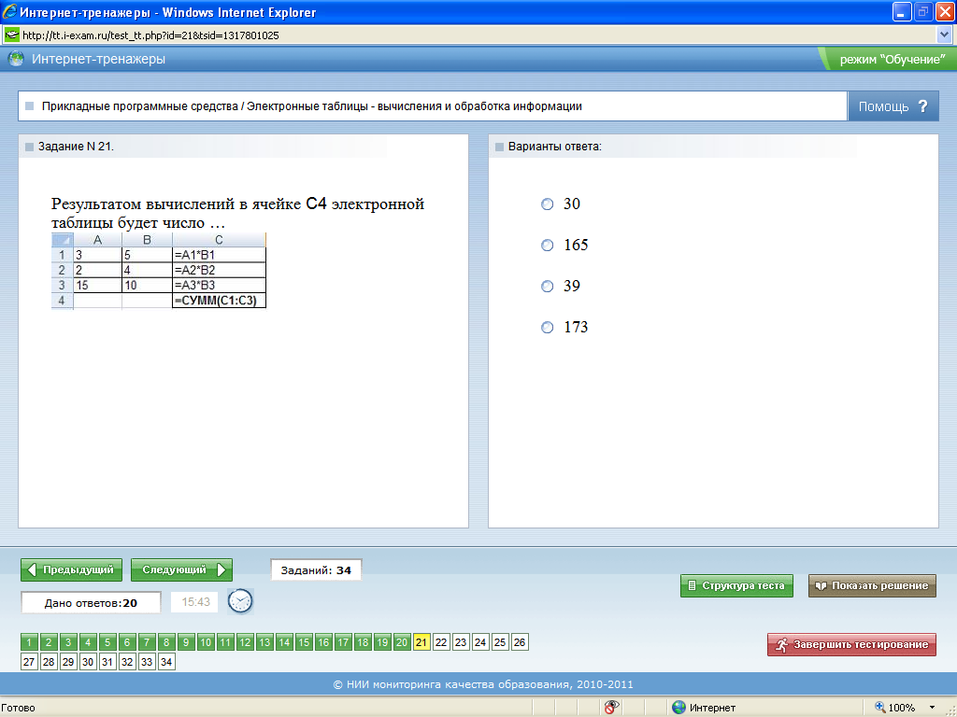

128 Результатом вычислений в ячейке D4 текстового процессора будет число:

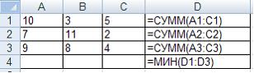

129 В ячейку С17 табличного процессора ввели формулу и скопировали с помощью функции автозаполнения ее в ячейки С18 и С19.

Результатом вычислений в ячейке С20 будет число:

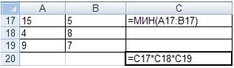

130 В ячейку J1 текстового процессора ввели формулу и скопировали её в ячейку J3.

Результатом вычислений в ячейке J3 будет число:

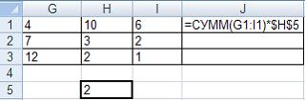

*Выберите один правильный ответ*

131 На представленной диаграмме выделенный элемент называется:

|  |  |
| --- | --- |
|  | а) область диаграммы  б) заголовок диаграммы  в) область построения диаграммы  г) легенда |

132 На представленном рисунке отсутствует элемент диаграммы:

|  |  |
| --- | --- |
|  | а) подписи данных  б) заголовок диаграммы  в) область диаграммы  г) легенда |

133 Установите соответствие между диаграммами табличного процессора и их названиями.

|  |  |
| --- | --- |
| 1)  2)  3) | а) график  б) линейчатая  в) гистограмма  г) пузырьковая |

134 Установите соответствие между диаграммами табличного процессора и параметрами подписей данных.

|  |  |
| --- | --- |
| 1)  2)  3) | а) имена категорий  б) линии выноски  в) значения  г) доли |

*Выберите один правильный ответ*

135 На представленном рисунке диаграмма построена на столбцах электронной таблицы:

|  |  |
| --- | --- |
|  | а) Наименование товара и Октябрь  б) Сентябрь, Октябрь  в) Наименование товара и Сентябрь  г) Наименование товара, Ноябрь |

136 Районный отдел трудоустройства осуществляет обучение людей, которые по каким-то причинам ищут работу. Обучение ведется по двум направлениям: начальное обучение (1-я группа) и повышение квалификации (2-я группа). Особое внимание уделяется слушателям, входящим в группу «риска». Это люди, которым «за 40», и они или не имеют в настоящее время работы, или пришли в группу начального обучения.

|  |  |  |  |  |
| --- | --- | --- | --- | --- |
| № | ФИО | Возраст | Работы | Группа |
| 1 | Серегин Н.М. | 41 | ЛПТП | 2 |
| 2 | Михайлова Т.В. | 46 | Школа №53 | 1 |
| 3 | Титов В.М. | 28 | - | 2 |
| 4 | Анненкова О.П. | 47 | - | 2 |
| 5 | Кузьмина Е.А. | 53 | ТТП №4 | 1 |
| 6 | Петров С.В. | 58 | - | 1 |
| 7 | Иванова Л.И. | 36 | - | 2 |

Сколько записей в приведенном фрагменте удовлетворяют условию вхождения в группу «риска»?

137 В представленном фрагменте базы данных сначала будет проведена сортировка данных по убыванию по поля «Фамилия», затем фильтрация данных в поле «Зарплата» по условию «>4000».

|  |  |  |  |  |
| --- | --- | --- | --- | --- |
| № | **Фамилия** | **Имя** | **Зарплата** | **Премия** |
| 1 | Ефремов | Иван | 3850 | 4895 |
| 2 | Кузьмин | Петр | 4000 | 5680 |
| 3 | Сушкова | Мария | 4283 | 5500 |
| 4 | Зимов | Василий | 2500 | 3990 |
| 5 | Степанова | Ольга | 8930 | 9800 |
| 6 | Петров | Александр | 4010 | 5594 |
| 7 | Андреев | Илья | 3995 | 4968 |

Выберите фамилию, которая окажется в базе данных последней после фильтрации.

138 Из правил соревнования по тяжёлой атлетике:

Тяжёлая атлетика – это прямое соревнование, когда каждый атлет имеет три попытки в рывке и три попытке в толчке. Самый тяжёлый вес поднятой штанги в каждом упражнении суммируется в общем зачете. Если спортсмен потерпел неудачу во всех трёх попытках в рывке, он может продолжить соревнования, но уже не сможет занять какое-либо место по сумме 2- упражнений. Если два спортсмена заканчивают состязания с одинаковым итоговым результатом, высшее место присуждается спортсмену с меньшим весом. Если же вес спортсменов одинаков, преимущество отдаётся тому, кто первым поднял победный вес.

|  |  |  |  |  |  |
| --- | --- | --- | --- | --- | --- |
| **Фамилия И.О.** | **Вес спортсмена** | **Взято в рывке** | **Рывок с попытки** | **Взято в толчке** | **Толчок с попытки** |
| Айвазян Г.С. | 77,1 | 147,5 | 3 | 200,0 | 2 |
| Викторов М.П. | 79,1 | 150,0 | 1 | 202,5 | 1 |
| Гордезиани Б.Ш. | 78,2 | 150,0 | 2 | 200,0 | 1 |
| Михальчук М.С. | 78,2 | 150,0 | 1 | 202,5 | 3 |
| Пай С.В. | 79,5 | - | - | 205,0 | 1 |
| Шапсугов М.Х. | 77,1 | 150,0 | 3 | 197,5 | 1 |

Кто победил в рывке?

139 В табличной форме представлен фрагмент базы данных о результатах тестирования студентов (используется 100-балльная шкала):

|  |  |  |  |  |  |  |
| --- | --- | --- | --- | --- | --- | --- |
| **Фамилия** | **Пол** | **Математика** | **Русский язык** | **Химия** | **Информатика** | **Биология** |
| Аганян | ж | 82 | 56 | 46 | 32 | 70 |
| Воронин | м | 43 | 62 | 45 | 74 | 23 |
| Григорчук | м | 54 | 74 | 68 | 75 | 83 |
| Роднина | ж | 71 | 63 | 56 | 82 | 79 |
| Сергеенко | ж | 33 | 25 | 74 | 38 | 46 |
| Черепанова | ж | 18 | 92 | 83 | 28 | 61 |

Сколько записей в данном фрагменте удовлетворяют условию:

«Пол=’м’ или Химия>Биология»?

140 В табличной форме представлен фрагмент базы данных о результатах тестирования студентов (используется 100-балльная шкала):

|  |  |  |  |  |  |  |
| --- | --- | --- | --- | --- | --- | --- |
| **Фамилия** | **Пол** | **Математика** | **Русский язык** | **Химия** | **Информатика** | **Биология** |
| Аганян | ж | 82 | 56 | 46 | 32 | 70 |
| Воронин | м | 43 | 62 | 45 | 74 | 23 |
| Григорчук | м | 54 | 74 | 68 | 75 | 83 |
| Роднина | ж | 71 | 63 | 56 | 82 | 79 |
| Сергеенко | ж | 33 | 25 | 74 | 38 | 46 |
| Черепанова | ж | 18 | 92 | 83 | 28 | 61 |

Сколько записей в данном фрагменте удовлетворяют условию:

«Пол=’ж’ или Математика + Информатика>120»?

141 Ниже в табличной форме представлен фрагмент базы данных:

|  |  |  |  |  |
| --- | --- | --- | --- | --- |
| **№ п/п** | **Наименование товара** | **Цена** | **Количество** | **Стоимость** |
| 1 | Монитор | 7654 | 20 | 153080 |
| 2 | Клавиатура | 1340 | 26 | 34840 |
| 3 | Мышь | 235 | 34 | 7990 |
| 4 | Принтер | 3770 | 8 | 22620 |
| 5 | Колонки акуститческие | 480 | 16 | 7680 |
| 6 | Сканер планшатный | 2880 | 10 | 28800 |

На какой позиции окажется товар «Сканер планшетный», если произвести сортировку данной таблицы по возрастанию столбца «Количество»?

142 Ниже в табличной форме представлен фрагмент базы данных:

|  |  |  |  |  |  |
| --- | --- | --- | --- | --- | --- |
| **№ п/п** | **Название пролива** | **Длина (км)** | **Ширина (км)** | **Глубина (км)** | **Местоположение** |
| 1 | Босфор | 30 | 0,7 | 20 | Атлантический океан |
| 2 | Магелланов | 575 | 2,2 | 29 | Тихий океан |
| 3 | Ормузский | 195 | 54 | 27 | Индийский океан |
| 4 | Гудзонов | 806 | 115 | 141 | Северный Ледовитый океан |
| 5 | Гибралтарский | 59 | 14 | 53 | Атлантический океан |
| 6 | Ла-Манш | 578 | 32 | 23 | Атлантический океан |
| 7 | Баб-эль-Мандебский | 109 | 26 | 31 | Индийский океан |
| 8 | Дарданеллы | 120 | 1,3 | 29 | Атлантический океан |
| 9 | Берингов | 96 | 86 | 36 | Тихий океан |

Сколько записей в данном фрагменте удовлетворяют условию:

«(Ширина (км) > 50 ИЛИ Глубина (м) >50) И Местоположение = Атлантический океан»?

143 Ниже в табличной форме представлен фрагмент базы данных:

|  |  |  |  |  |  |
| --- | --- | --- | --- | --- | --- |
| **Фамилия** | **Имя** | **Пол** | **Год рождения** | **Рост (см)** | **Вес(кг)** |
| Соколова | Елена | ж | 1990 | 165 | 51 |
| Антипов | Ярослав | м | 1989 | 170 | 53 |
| Дмитриева | Елена | ж | 1990 | 161 | 48 |
| Коровин | Дмитрий | м | 1990 | 178 | 60 |
| Зубарев | Роман | м | 1991 | 172 | 58 |
| Полянко | Яна | ж | 1989 | 170 | 49 |

Сколько записей в данном фрагменте удовлетворяют условию:

«(Имя = ‘Елена’) ИЛИ (Год рождения > 1989)?

*Вставьте пропущенное слово*

144 Столбец таблицы в СУБД называется…

145 Строка таблицы в СУБД называется…

146 Объект базы данных, позволяющий отображать данные, содержащиеся в таблицах или запросах в более удобном для восприятия виде, называется…

147 Базовыми объектами СУБД являются…

148 Установите соответствие между типами данных и их названиями.

|  |  |
| --- | --- |
| 1) Тип данных для хранения обычного неформатированного текста ограниченного размера (до 255 символов)  2) Специальный тип данных для хранения внедренных объектов (картинок, диаграмм, фотографий и т.п.)  3) Специальный тип данных для хранения последовательности целых чисел (порядковый номер), которые задаются автоматически при вводе записи | а) Текстовый  б) Счетчик  в) Поле объекта OLE  г) Числовой |

149 Отношение, установленное между полями связанных таблиц, при которой одной записи в первой таблице соответствует единственная запись во второй таблице и наоборот, называется…

а) Один к одному

б) Каскадное удаление

в) Один ко многим

г) Многие ко многим

150 Установите соответствие между назначениями элементов панели Запись и их обозначениями.

|  |  |
| --- | --- |
| 1) предыдущая запись  2) первая запись  3) следующая запись | а)  б)  в)  г) |

*Выберите один правильный ответ*

151 Основными объектами СУБД MS Access являются:

а) таблицы, формы, запросы, отчеты

б) формы, таблицы, строки, отчеты

в) отчеты, таблицы, формы, фильтры

г) Формы, таблицы, запросы, выборки

*Вставьте пропущенное слово*

152 … редактор – это программа для создания и редактирования рисунков

153 В цветовой модели RGB составляющими цветовыми компонентами являются красный, …, синий

154 В растровом графическом редакторе … называется минимальный участок изображения, которому независимым образом можно задать цвет

155 … графическое изображение хранится в памяти компьютера с помощью точек различного цвета, которые образуют строки и столбцы

156 Цветовая … – это стандартный набор красок (цветов) для создания и редактирования изображений

157 Цветовые … – это способ описания цвета с помощью количественных характеристик

158 Цветовое … – это метод кодирования цветовой информации, определяющий, сколько цветов на экране может отображаться одновременно

159 … в графическом редакторе называют простейшие геометрические фигуры, которые удается нарисовать, используя определенный набор инструментов графического редактора

160 Основными недостатками … графики являются:

- изображения занимают большой объем памяти;

- неизбежна потеря качестве изображения при его масштабировании

161 К достоинствам … графики можно отнести:

- возможность масштабирования изображения без потери качества

- относительно небольшой размер файлов

162 … графикой называется графика, представляющая собой изображение в виде графических примитивов, описанных формулами

163 Цветовой … – это плавный переход одного цвета в другой

164 В цветовой модели CMYK составляющими цветовыми компонентами являются бирюзовый, пурпурной, … и чёрный

165 Для изменения и обработки фотографий используется … графический редактор

166 Для получения движущегося изображения используется …

167 При помощи какой клавиши можно нарисовать правильную фигуру (круг, квадрат)?

168 На модели RGB построено воспроизведение цвета …

*Выберите один правильный ответ*

169 Сетку из горизонтальных и вертикальных столбцов, которую на экране образуют пиксели, называют:

а) видеопамятью

б) видеоадаптером

в) растром

г) дисплейным процессором

170 Установите соответствие между количеством битов, используемых для кодирования цвета, и количеством цветов, которые может принимать каждая точка графического изображения.

|  |  |
| --- | --- |
| 1) 8 бит  2) 16 бит  3) 1 бит | а) 256  б) 65536  в) 16777216  г) 2 |

171 Установите соответствие между форматами графических файлов и их назначениями.

|  |  |
| --- | --- |
| 1) Формат TIF (*.tif)  2) Формат GIF (*.gif)  3) Формат JPEG (*.jpg, *.jpeg) | а) используется для печати высококачественных изображений  б) графический формат растрового типа, содержащий 8-битную цветовую палитру с алгоритмом сжатия Deflate.  в) используется для хранения фотографий  г) поддерживает прозрачность и анимацию |

*Выберите несколько правильных ответов*

172 Выберите из предложенного списка расширения графических файлов.

а) .doc

б) .gif

в) .jpg

г) .exe

д) .tif

е) .png

*Выберите один правильный ответ*

173 Глубина цвета — это количество:

а) цветов в палитре

б) битов, которые используются для кодирования цвета одного пикселя

в) базовых цветов

г) пикселей изображения

*Вставьте пропущенное слово*

174 Основным элементом презентации является____

175 Компьютерная … – это мультимедийный продукт, представляющий собой последовательность слайдов, которые выдержаны в одном графическом стиле.

176 … компьютерной презентации могут содержать текст, рисунки, фотографии, анимацию, видео и звуковой ряд.

177 ... демонстрации слайдов выполняется при нажатии клавиши F5

178 … – это технология, которая позволяет при помощи неподвижных объектов создавать иллюзию движения для привлечения и удержания внимания аудитории

179 … – это интерактивные (диалоговые) системы, обеспечивающие одновременную работу со звуком, анимированной компьютерной графикой, видеокадрами, статическими изображениями и тестами.

180 Анимация выполняется в виде визуальных … входы, выхода, изменения размера или цвета и перемещения.

181 Эффект … – постепенное появление объектов на экране, вылет на слайд сбоку или внезапное появление на экране

182 Эффект … – вылет объектов из слайда, исчезновение из вида или перемещение за пределы слайда, двигаясь по спирали

183 Расположенные на слайде прямоугольники с пунктирными границами называются …

184 Каждый раз при добавлении в презентацию нового слайда необходимо

выбрать тип … слайда, который определяет, как будут размещаться на слайде различные объекты

185 … – это элемент управления, необходимый для навигации внутри презентации или для перехода к другому внешнему ресурсу, в качестве которого может выступать адрес в сети Интернет, адрес электронной почты, новый документ или любой другой файл.

186 Установите соответствие между командами работы с электронной таблицей и их назначениями

|  |  |
| --- | --- |
| 1) Настройка времени  2) Произвольный показ  3) Скрыть слайд | а) отображает при показе только выбранные слайды  б) позволяет отрепетировать презентацию с записью количества времени, потраченного на каждый слайд  в) скрывает текущий слайд, который не будет отражаться при показе слайдов в полноэкранном режиме  г) позволяет записать дорожки речевого сопровождения с помощью микрофона, подключенного к компьютеру |

187 Установите соответствие между командами работы с электронной презентацией и их назначениями.

|  |  |
| --- | --- |
| 1) Смена слайдов по щелчку  2) Схема переходов  3) Смена слайдов автоматически после | А) предварительный просмотр анимации и эффектов при смене слайда, созданных для этого слайда  Б) выбор специального эффекта, который будет применяться при смене предыдущего слайда на текущий  В) переход к следующему слайду после определенного числа секунд  Г) переход к следующему слайду по щелчку мыши |

*Выберите один правильный ответ*

188 Шаблон оформления в презентации – это:

а) файл, который содержит стили презентации.

б) файл, который содержит набор стандартных текстовых фраз.

в) пункт меню, в котором можно задать параметры цвета презентации.

189 Диалог между пользователем и компьютером:

а) интерактивные презентация

б) презентации со сценарием

в) непрерывно выполняющиеся презентации

190 Запишите название конфигурации сети



191 Запишите название конфигурации сети



192 Запишите название конфигурации сети



*Вставьте пропущенное слово*

193 Компьютерная … – это взаимосвязанные вычислительные устройства, которые могут обмениваться данными и совместно использовать ресурсы

194 Компьютерная сеть, охватывающая сравнительно небольшую территорию или группу зданий, называется…

195 Компьютерные сети, объединяющие территориально рассредоточенные компьютеры, возможно находящиеся в различных странах, называются…

196 Способ описания конфигурации компьютерной сети, определяющей схему расположения и соединения сетевых устройств, называется сетевой …

197 Сетевой … – это набор правил и действий (очерёдности действий), позволяющий осуществлять соединение и обмен данными между двумя и более включёнными в сеть устройствами.

*Выберите один правильный ответ*

198 Как называется компьютер, предоставляющий свои ресурсы другим компьютерам?

а) модем

б) адаптер

в) коммутатор

г) сервер

199 Модем – это…

а) устройство преобразования цифровых сигналов в аналоговые и наоборот

б) транспортная основа сети;

в) хранилище информации

г) устройство, которое управляет процессом передачи информации

200 Сетевой адаптер

а) периферийное устройство компьютера, взаимодействующее со средой передачи данных, которая прямо или через коммуникационное оборудование связывает его с другими компьютерами

б) кодирует информацию

в) распределяет информацию

г) переводит информацию из числового вида в текстовый и наоборот

**Ключ**

|  |  |
| --- | --- |
| **№**  **вопроса** | **Ответ** |
| **1** | визуальной |
| **2** | в |
| **3** | актуальность |
| **4** | полнота |
| **5** | ввод |
| **6** | а |
| **7** | 27 |
| **8** | 12 |
| **9** | 11 |
| **10** | 10 |
| **11** | 3 |
| **12** | б |
| **13** | 80 |
| **14** | 7 |
| **15** | 256 |
| **16** | 16 |
| **17** | а в |
| **18** | 8 |
| **19** | алгоритм |
| **20** | массовость |
| **21** | дискретность |
| **22** | циклический |
| **23** | линейный |
| **24** | разветвляющийся |
| **25** | линейный |
| **26** | в а д б |
| **27** | в |
| **28** | а |
| **29** | системная |
| **30** | микропроцессор |
| **31** | контроллера |
| **32** | модульный |
| **33** | тактовой |
| **34** | а б а а б а |
| **35** | а |
| **36** | внешней |
| **37** | носителями |
| **38** | оперативной |
| **39** | кэш |
| **40** | оперативная |
| **41** | внешняя |
| **42** | ПЗУ |
| **43** | кэш |
| **44** | форматирование |
| **45** | в б а г |
| **46** | г б в а |
| **47** | б |
| **48** | Операционная |
| **49** | утилиты |
| **50** | интерфейс |
| **51** | корневой |
| **52** | загрузчик |
| **53** | постоянному |
| **54** | текущей |
| **55** | BIOS |
| **56** | командный |
| **57** | папки |
| **58** | каталог |
| **59** | оболочка |
| **60** | вбаг |
| **61** | а |
| **62** | б г |
| **63** | в |
| **64** | системному |
| **65** | прикладное |
| **66** | драйвер |
| **67** | системного |
| **68** | системного |
| **69** | прикладного |
| **70** | программное |
| **71** | системному |
| **72** | служебными |
| **73** | прикладным |
| **74** | общего |
| **75** | процессором |
| **76** | редактором |
| **77** | специального |
| **78** | аппаратный |
| **79** | б б а б а а б |
| **80** | б в |
| **81** | в а б |
| **82** | б |
| **83** | в |
| **84** | заражённым |
| **85** | антивирусом |
| **86** | файловыми |
| **87** | полиморфным |
| **88** | сетевые |
| **89** | антивирусными |
| **90** | детекторы |
| **91** | доктора |
| **92** | фильтры |
| **93** | в г |
| **94** | а |
| **95** | в |
| **96** | форматирования |
| **97** | слово |
| **98** | форматированием |
| **99** | справа |
| **100** | абзаца |
| **101** | строки |
| **102** | редактированием |
| **103** | символ |
| **104** | слова |
| **105** | абзаца |
| **106** | страницы |
| **107** | шрифта |
| **108** | абзаца |
| **109** | слева |
| **110** | б в а |
| **111** | б а в |
| **112** | а б г |
| **113** | в а г |
| **114** | таблица |
| **115** | заполнения |
| **116** | адрес |
| **117** | диапазоном |
| **118** | ячейка |
| **119** | столбцов |
| **120** | 4 |
| **121** | абсолютная |
| **122** | смешанная |
| **123** | относительная |
| **124** | =А7+В7 |
| **125** | 15 |
| **126** | 15 |
| **127** | 173 |
| **128** | 18 |
| **129** | 140 |
| **130** | 30 |
| **131** | в |
| **132** | а |
| **133** | в а б |
| **134** | в г а |
| **135** | в |
| **136** | 3 |
| **137** | Петров |
| **138** | Михальчук М.С. |
| **139** | 4 |
| **140** | 5 |
| **141** | 2 |
| **142** | 1 |
| **143** | 3 |
| **144** | полем |
| **145** | записью |
| **146** | формой |
| **147** | таблицы |
| **148** | а в б |
| **149** | а |
| **150** | б а в |
| **151** | а |
| **152** | графический |
| **153** | зелёный |
| **154** | пикселем |
| **155** | растровое |
| **156** | палитра |
| **157** | модели |
| **158** | разрешение |
| **159** | примитивами |
| **160** | растровой |
| **161** | векторной |
| **162** | векторной |
| **163** | градиент |
| **164** | жёлтый |
| **165** | растровый |
| **166** | анимация |
| **167** | ctrl |
| **168** | мониторами |
| **169** | в |
| **170** | а б г |
| **171** | а г в |
| **172** | б в д е |
| **173** | б |
| **174** | слайд |
| **175** | презентация |
| **176** | слайды |
| **177** | запуск |
| **178** | анимация |
| **179** | мультимедиа |
| **180** | эффектов |
| **181** | входа |
| **182** | выхода |
| **183** | заполнителями |
| **184** | макета |
| **185** | гиперссылка |
| **186** | б а в |
| **187** | г б в |
| **188** | а |
| **189** | а |
| **190** | общая шина |
| **191** | звезда |
| **192** | кольцо |
| **193** | сеть |
| **194** | локальной |
| **195** | глобальными |
| **196** | топологией |
| **197** | протокол |
| **198** | г |
| **199** | а |
| **200** | а |